# HOME

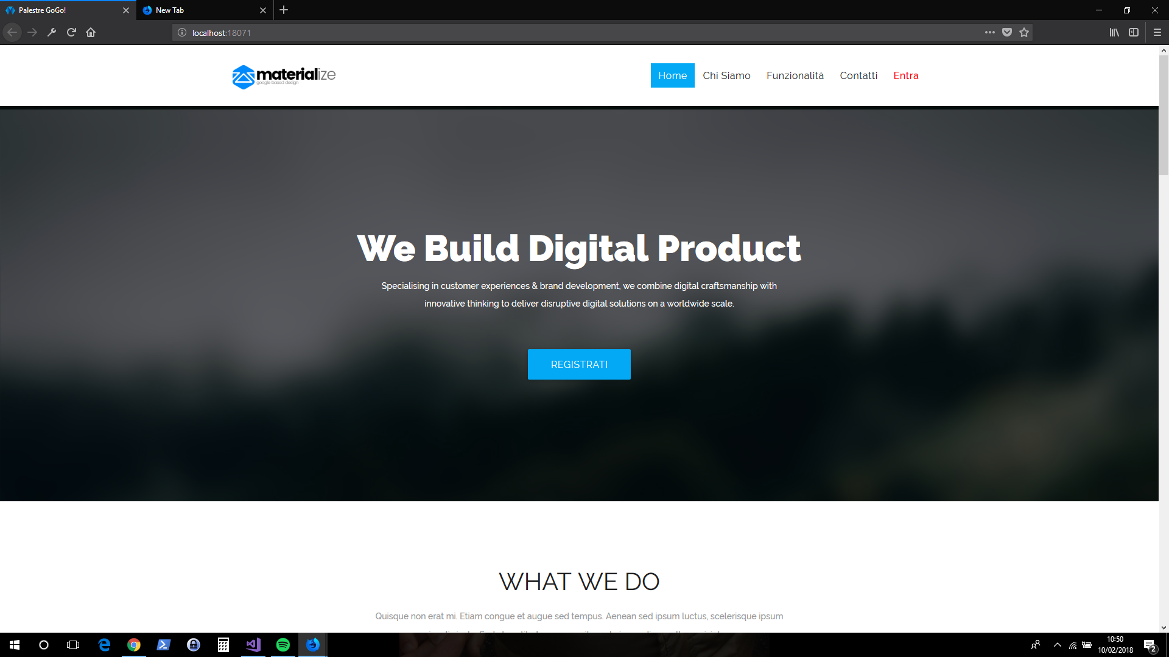

# REGISTRAZIONE

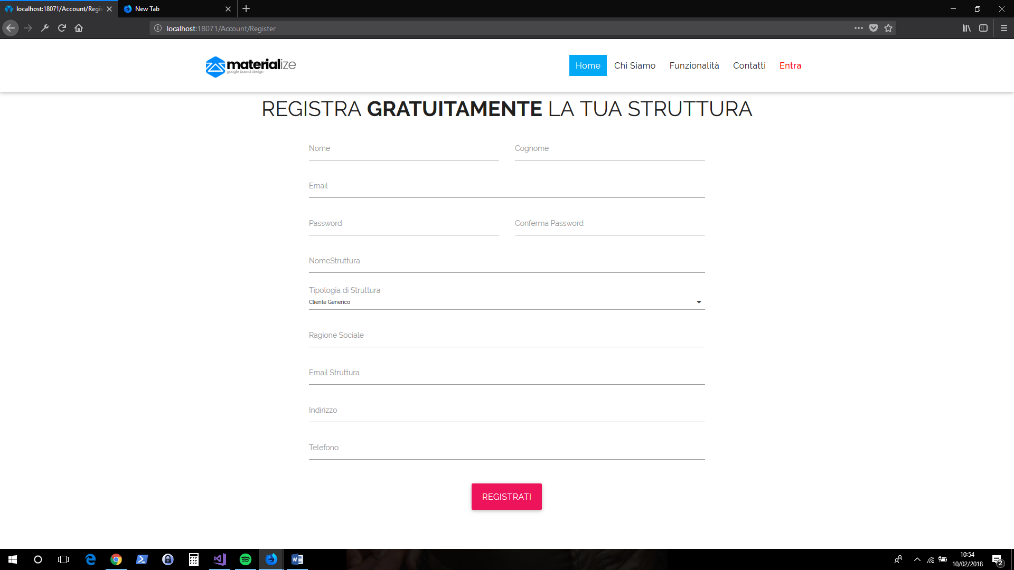

Questa è la pagina di registrazione:

1. Il menu di navigazione ha senso lasciarlo?
2. Forse qualche informazione non essenziale si potrebbe spostare nell’edit del profilo?

NOTA: per l’indirizzo ho inserito l’autocomplete di google (lo stesso di google maps) così’ mentre scrive verifica la corretta dell’indirizzo e lo traduce in latitudine/longitudine

# REGISTRAZIONE

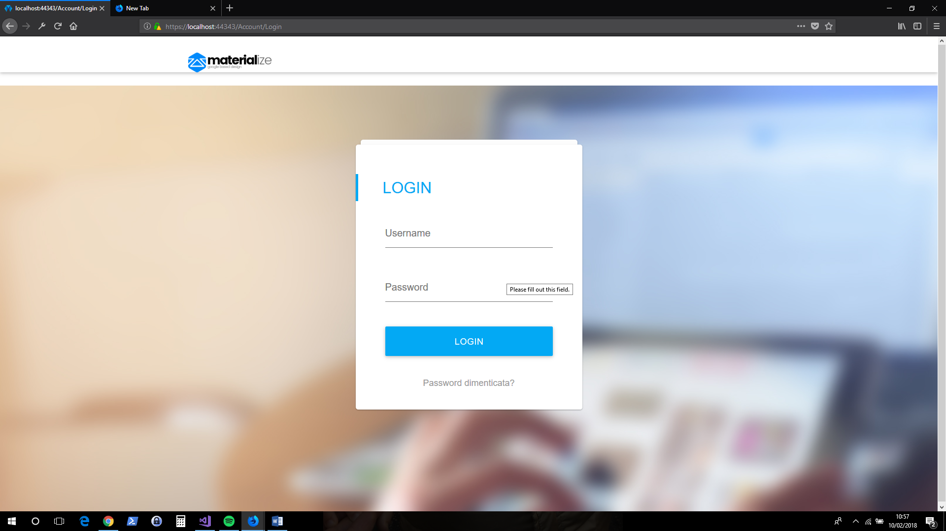

Tecnicamente questa pagina sarà su un altro sottodominio, una cosa tipo https://**sts**.palestregogo.com

Qui il menu di navigazione non l’ho proprio messo.

Probabilmente dovrò aggiungere un link alla registrazione dalle parti di “Password Dimenticata”